

Réf : COMALIM-ALERTE-2021-337

Avertissement allergène : Beurre de cacahuètes de la marque Boni
Présence de l’allergène amandes pas mentionné sur l’emballage

Colruyt rappelle le produit suivant :
Photo | 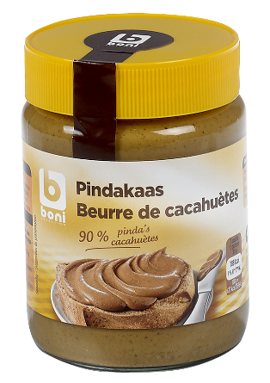
Nom | Beurre de cacahuètes
Marque | Boni
Unité | 350 g
Code barre | 5400141331783
Date de durabilité minimale (DDM) | 01/03/2022
Lot | 075181DN

Danger : Présence de l’allergène amandes pas mentionné sur l’emballage.
L'allergie alimentaire est une réaction anormale à une substance (appelée allergène) contenue dans un aliment. Suite à l’ingestion de cette substance, les personnes sensibles peuvent présenter des symptômes cliniques variés (p. ex : affections cutanées, oculaires, problèmes digestifs et respiratoires).
Les personnes qui ne sont pas allergiques ou intolérantes aux substances susmentionnées ne sont pas concernées par le rappel et peuvent consommer le produit sans restriction.
Vente au Luxembourg par : Colruyt
Source d’information : Notification de rappel Colruyt

Communiqué par : Commissariat du gouvernement à la qualité, à la fraude et à la sécurité alimentaire

Contact
SECUALIM
Division de la sécurité alimentaire
7A rue Thomas Edison
L-1445 Strassen
Tél. : (+352) 247-75620
Fax : (+352) 27 47 80 68
E-mail : secualim@ms.etat.lu

